Svaki treći radnik u Hrvatskoj izgara na poslu
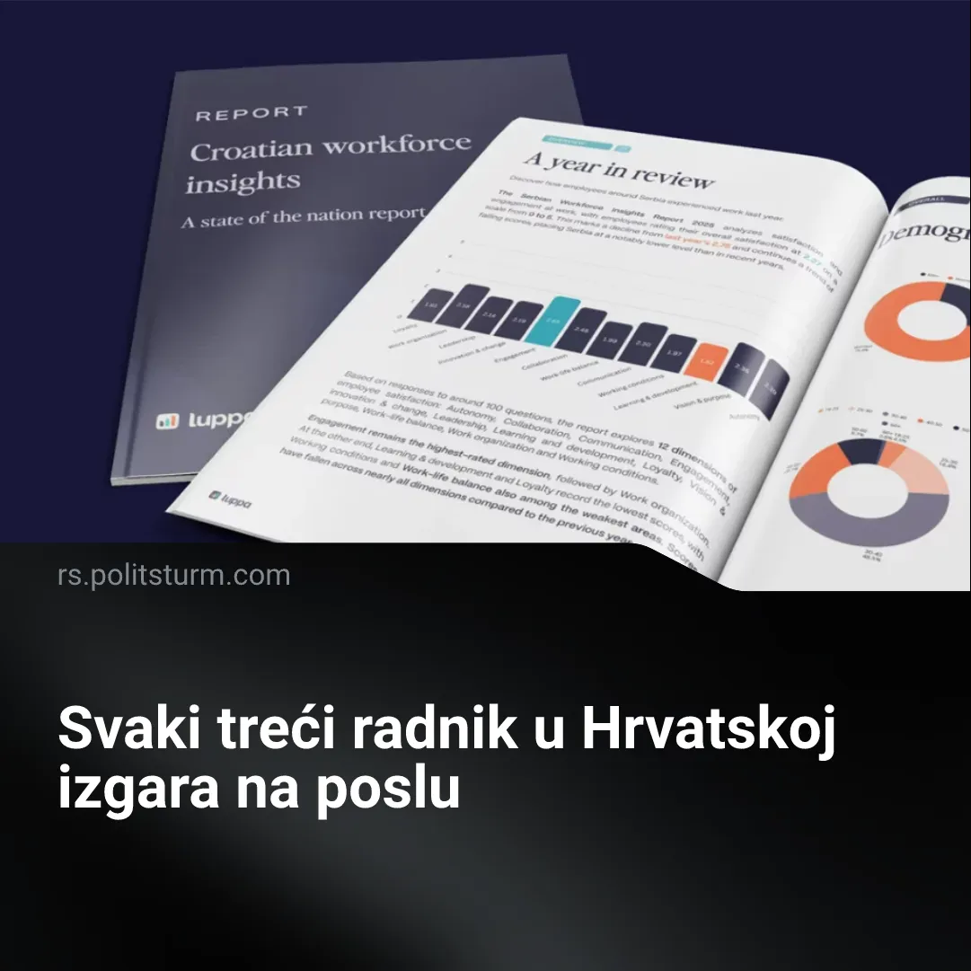

Оригинални чланак
2026-08-14
5 мин. читања

Posljednji izvještaj Croatian Workforce Insightsa koji se provodi od 2022. godine govori da radnici u Hrvatskoj sve teže podnose pritiske na radnome mjestu. Shodno tome zadovoljstvo radnika poslom znatno je palo, a gotovo svaki treći radnik doživljava tzv. “burnout” na poslu.
Detalji. Uspoređujući s prethodnom godinom rezultati pokazuju pad u svim promatranim segmentima iskustva na poslu. Ukupna ocjena zadovoljstva radnika poslom u 2025. iznosila je 2,63 dok je godinu prije bila 2,84 od mogućih pet. Taj pad zadovoljstva je zabilježen u svih 12 kategorija radnog iskustva koje pokriva istraživanje poput, uvjeta rada, ravnoteže privatnog i poslovnog života, mogućnosti razvoja, sustava nagrađivanja, te odnosa s nadređenima.
U 2025. godini tek 20 % zaposlenika je iskazalo kako se osjeća smireno, dok ostalih 80 % osjećaju stres, iznimni stres ili kroničnu iscrpljenost poslom. Od ukupnog broja ispitanih, gotovo jedna trećina, odnosno 32,7 % radnika je prijavilo simptome iznimne iscrpljenosti odnosno da je doživjelo tzv. “burnout”.
“Burnout” je najčešće prijavljen kod radnika zaposlenih u obrtima, te u tvrtkama do 1000 zaposlenika, a zanimljivo je i da njegova učestalost raste s duljinom radnog staža.
Kao odgovor na takve uvjete na poslu, kod radnika se javlja restrikcionizam ili ono što se korporativnom svijetu naziva “quiet quitting” (eng. tihi otkaz). Riječ je gubitku osobne inicijative na radnom mjestu te svođenju aktivnosti isključivo na osnovne zadatke bez namjere napuštanja tvrtke.
Svoj osvrt na rezultate istraživanja dalo je i troje komentatora: psiholog, psihijatar i poduzetnica, svaki iz svoje perspektive.
Psiholog Mitja Ružojčić s Odsjeka za psihologiju Filozofskog fakulteta u Zagrebu, konstatirajući kako: “Kod nas su radnici i dalje u relativno dobroj poziciji, s obzirom na to da na tržištu rada nema dovoljno kvalitetne radne snage. To im daje određenu pregovaračku moć.”, te je dodao kako ne očekuje da će trend pada zadovoljstva kod radnika, prerasti u nekakve kolektivne akcije.
Da je u interesu poslodavca očuvati zdravlje radnika naglašava psihijatar Stipe Drmić iz Kliničke bolnice Dubrava, koji kaže da “burnout” izravno smanjuje produktivnost.
Poduzetnica Kristina Ercegović poručuje da je najbolje rješenje za sprječavanje sindroma izgaranja: “Neplaćeni godišnji u dogovoru s poslodavcem, bolovanje ili nešto treće.”, te dodaje kako je najvažnije raditi posao koji volimo jer su tada šanse za “burnout” manje.
Treba da znate. Ono što ne ističe ni jedan od komentatora, a što je u samoj srži onoga što dovodi do ovakvog stanja radnika, je kontradikcija između proizvodnih snaga i proizvodnih odnosa. Istiskivanje zadnje kapi energije iz radnika te dovođenja istog do kronične iscrpljenosti je posljedica utrke za profitom. A profit se mora ostvarivati radi konkurentnosti na tržištu odnosno radi preživljavanja kapitalista na njemu.
Gledajući s druge strane, takav način proizvodnje je posljedica privatnog vlasništva nad sredstvima za proizvodnju, odnosno proizvodnih odnosa. Tu staju sve iluzije o pozivanju radnika na otvorenije iznošenje svojeg mišljenja ili inicijative na radnome mjestu. Da se i usliši vapaj prema poslodavcima “ako zaista žele zadovoljnu radnu snagu, neka pokušaju čuti što radnici žele od posla”, kao što i sam Ružojčić priznaje, ne znači da će odluke ići u korist radnika.
Razlog tome je ponovno privatno vlasništvo. Koliko god bi radnike uključivali u donošenje odluka, to ne bi promijenilo vlasničku strukturu i samim time bi radnici samo mogli odlučivati kako će efektivno biti eksploatirani. Radnici su toga svjesni, pogotovo iskusniji radnici, kao što pokazuje istraživanje da su “tihom otkazu” najviše skloniji oni u životnoj dobi od 30 do 50 godina.
Da kapitalisti svojom sljepoćom u utrci za profitom stvaraju svoje grobare vidi i Drmić, koji im pokušava otvoriti oči pokazivanjem na manju produktivnost radnika. Upravo su na taj dio najviše fokusirani naš psiholog i psihijatar. Oni su u svojim komentarima manje zabrinuti za psihičko stanje radnika koliko za stopu profita kapitalista. Kad bi duševno i tjelesno izmoreni radnici bili produktivniji ovaj dvojac ne bi ni našao razloga za komentiranje. Ovako panično upozoravaju kapitaliste da pile granu na kojoj sjede, zaboravljajući da samo postojanje kapitalista ovisi upravo o tom piljenju.
Kako sitni kapitalisti gledaju na suočavanje s problemom iscrpljenosti radnika, najbolje svjedoči serijska poduzetnica Ercegović, koja uopće ne vidi odgovornost poslodavca i njegovog načina privređivanja u uzroku “burnouta”. Kao rješenje ne nudi neku vrstu bolovanja koje bi poslodavac pokrio zbog nanesene štete radniku, već promatra problem kao isključivo radnikovu osobnu stvar i predlaže da bi trebao uzeti, pazite sad, neplaćeni godišnji odmor. Ovakvom dobročinstvu kapitalista zbilja se čovjek ne može dovoljno nadiviti.
No, kao što smo vidjeli ovo nije moralno pitanje o dobrim ili lošim poslodavcima (iako se oni posljedično stvaraju), već o načinu na koji su suprotstavljene proizvodne snage i proizvodni odnosi. Pogledajmo što se dobiva uklanjanjem te suprotstavljenosti, odnosno kontradikcije. Iz povijesnih primjera valja istaknuti onaj Sovjetskog saveza. Nakon revolucije 1917. godine i preuzimanjem vlasti od strane radničke klase, ukida se privatno vlasništvo i dolazi do podruštvljavanja sredstava za proizvodnju, odnosno zajedničkog vlasništva onih koji proizvode. Time je uklonjena spomenuta kontradikcija. Kao rezultat njenog uklanjanja 1935. godine, za vrijeme provedbe druge petoljetke, sasvim spontano niknula je Stahanovska inicijativa.
“Pokret se pojavio i započeo rapidno širenje sredinom Druge petoljetke, tj. 6 – 7 godina nakon početka masovne izgradnje novih industrijskih pogona. U njihovoj izgradnji sudjelovali su milijuni radnika koji su najčešće dolazili sa sela. Ogromna gradilišta poput magneta privlačila su entuzijaste i znatiželjnike iz cijele zemlje. Na njima su radile i živjele cijele obitelji koje su stanovale u provizornim nastambama ili u zemunicama. Nakon izgradnje isti radnici zapošljavali su se u pogonima koje su izgradili. Nova znanja stjecali su učeći se u samoj proizvodnji kao i na mnogobrojnim tečajevima.” - A. Sejdić, Sovjetska zemlja staljinističkog razdoblja
Riječ je o preuzimanju inicijative u radu, upravo suprotno od restrikcionističkog “tihog otkaza”. Radnici su prebacivali norme nekoliko puta, pa se unutar pokreta pojavila prestižna grupa “dvjestotinaša” odnosno radnika koji su prebacili normu za čak 200 %. Takav angažman radnika bio bi nemoguć bez određenih preduvjeta. Staljin u svom govoru na Prvom svesaveznom kongresu stahanovaca 1935. godine navodi četiri uzroka pojave i munjevitog raširivanja stahanovske inicijative: Korjenito poboljšanje materijalnih uvjeta radnika, odsustvo eksploatacije, nove tehnologije, te obučenost radnika za te nove tehnologije. Kapitalisti i njihovi apologeti, poput naših troje komentatora, svakako su svjesni problema tri od ovih četiriju točaka. Poboljšanje materijalnih uvjeta će povećati i zadovoljstvo radnika, uvođenje novih tehnologija će povećati produktivnost, te ulaganjem u obrazovanje radnika dobiti će se kadar sposoban za rad s tim tehnologijama. No, sve troje, kao i bilo koji kapitalist ne može zamisliti možda najvažniju točku: odsustvo eksploatacije. O istome govori Staljin sljedeće:
“U kapitalizmu rad ima privatni, osobni karakter. Proizveo više, dobiješ više i živi po sebi kako znaš i umiješ. Nitko te ne zna niti želi znati. Ti radiš za kapitaliste, ti ih obogaćuješ? Kako drugačije? Radi toga su te i unajmili, da obogaćuješ eksploatatore. Nisi suglasan s time, stupaj u redove nezaposlenih i tavori kako znaš, naći ćemo druge, popustljivije. Zato se rad u kapitalizmu ne cijeni. Jasno je da u takvim uvjetima nema mjesta stahanovskom pokretu.” - J.V. Staljin, Govor na Prvom svesaveznom kongresu Stahanovaca
Zaključak. Kapitalisti bi htjeli da radnici imaju odnos prema radu kao da je način proizvodnje socijalistički, a da zadrže kapitalizam. Iako je u određenim zemljama, koje izvoze kapital i time ostvaruju ekstraprofite, moguće poboljšati materijalne uvjete radnika, uvoditi nove tehnologije ili ulagati u edukaciju radnika, u dobrom djelu kapitalističkih zemalja koje nemaju te uvjete, kapitalistu ostaje samo iscrpljivanje radnika. No, bez obzira o kojim zemljama je riječ, ni jedne ni druge ne mogu ukloniti eksploataciju radnika, sve dok god kapitalistički sistem ostaje na snazi. Tako je kapitalistički san o angažiranom radniku moguć jedino prevazilaženjem kapitalizma. Jedino u sistemu kad je radnik svjestan da plodovi njegovog rada ne idu za poboljšanje položaja privatnog vlasnika, već za opće poboljšanje čitavog društva i u konačnici njega samog, jedino tada je moguće suzbijanje “quite quittinga” i preuzimanje inicijative za rad. Jer rad nije nešto što muči čovjeka, što ga pritišće, već je ono što ga obogaćuje, samo što to bogatstvo u kapitalizmu pripada privatnom vlasniku - kapitalistu.
Gubljenjem mogućnosti izvlačenja ekstra profita, u mnogim zemljama u kojima su trenutačno radnici u relativno ugodnom položaju, smanjivat će se i mogućnosti održavanja tog istog položaja. Samim time će dolaziti do sve veće potrebe za iscrpljivanjem radnika kako bi kapitalisti održali glavu iznad vode. Samim time se stvaraju pogodni uvjeti za odgajanje grobara kapitalizma, odnosno klasno svjesnih radnika.

Оригинални чланак

